

**COMUNE DI PESCOPENNATARO**

**(Provincia di Isernia)**

**RELAZIONE DI ACCOMPAGNAMENTO AL PEF GREZZO**

**(Aggiornamento tariffario biennale 2024-2025)**

1 Premessa 1

**2** **Descrizione dei servizi forniti (G) 2**

2.1 Perimetro della gestione/affidamento e servizi forniti 2

2.2 Altre informazioni rilevanti 2

**3** **Dati relativi alla gestione dell’ambito tariffario (G) 2**

3.1 Dati tecnici e patrimoniali 3

3.1.1 Dati sul territorio gestito e sull’affidamento 3

3.1.2 Dati tecnici e di qualità 3

3.1.3 Fonti di finanziamento 5

3.2 Dati per la determinazione delle entrate di riferimento 5

3.2.1 Dati di conto economico 5

3.2.2 Focus sugli altri ricavi 5

3.2.3 Componenti di costo previsionali 5

3.2.4 Investimenti 6

3.2.5 Dati relativi ai costi di capitale 6

1

# Premessa

Il presente documento assolve gli obblighi stabiliti dalla deliberazione ARERA n. 363/2021/R/rif (MTR-2) come integrata e modificata dalla deliberazione ARERA n. 389/2023/R/rif.

La presente relazione illustra i costi sostenuti direttamente dal Comune di Pescopennataro, ai fini della predisposizione del PEF 2024-2025 ai sensi dell’art. 27 del MTR-2 aggiornato.

Il Piano economico finanziario è corredato dalle informazioni e dagli atti necessari alla validazione dei dati impiegati, da una dichiarazione resa ai sensi del DPR 445/2000, sottoscritta dal Legale Rappresentante, attestante la veridicità dei dati trasmessi e la corrispondenza tra i dati trasmessi e la corrispondenza tra i valori riportati nella modulistica e i valori desumibili dalla documentazione contabile di riferimento tenuta ai sensi di legge.

# Descrizione dei servizi forniti (G)

## Perimetro della gestione/affidamento e servizi forniti

Si descrivono sinteticamente le modalità di erogazione dei singoli servizi:

* spazzamento e lavaggio strade, vengono effettuate da SMALTIMENTI SUD S.r.l.;
* raccolta e trasporto, vengono effettuate da SMALTIMENTI SUD S.r.l. nel rispetto del contratto di servizio;
* gestione tariffe e rapporto con gli utenti, effettuato dal Comune di Pescopennataro che svolge:
  + l’attività di accertamento e riscossione (incluse le attività di bollettazione e l'invio degli avvisi di pagamento);
  + la gestione del rapporto con gli utenti (inclusa la gestione reclami) anche mediante sportelli dedicati o call-center;
  + la gestione della banca dati degli utenti e delle utenze, dei crediti e del contenzioso;
* trattamento e recupero, vengono effettuati da SMALTIMENTI SUD S.r.l. nel rispetto del contratto di servizio;
* trattamento e smaltimento, vengono effettuati da SMALTIMENTI SUD S.r.l. nel rispetto del contratto di servizio;

## Altre informazioni rilevanti

Il Comune di Pescopennataro non rileva lo stato giuridico-patrimoniale di eventuale crisi patrimoniale (es. procedure fallimentari, concordato preventivo, altro). Non si rilevano, inoltre, ricorsi pendenti rilevanti e sentenze rilevanti passate in giudicato nell’ultimo biennio.

# Dati relativi alla gestione dell’ambito tariffario (G)

I dati relativi alla gestione tariffe e rapporto con gli utenti del Comune di Pescopennataro trovano riscontro nell’Allegato 1 (*Tool* di calcolo).

2

## Dati tecnici e patrimoniali

### Dati sul territorio gestito e sull’affidamento

Il servizio di raccolta porta a porta e trasporto dei rifiuti urbani è effettuata dalla società SMALTIMENTI SUD S.r.l..

Con riferimento ad entrambe le annualità del biennio 2024-2025, il Comune non rileva variazioni attese di perimetro che interessano uno o più dei servizi dallo stesso forniti.

### Dati tecnici e di qualità

Si segnala che la modalità di raccolta domiciliare adottata risulta essere in linea con quanto stabilito nel contratto di servizio stipulato. Non si prevedono nell’anno 2024 e per le annualità successive variazioni di perimetro (PG).

Di seguito si riportano i dati relativi alla ripartizione della produzione e della raccolta differenziata del Comune di Pescopennataro *(Fonte Ispra)*:

|  |  |  |  |  |  |  |
| --- | --- | --- | --- | --- | --- | --- |
| **ANNO** | **POPOLAZIONE** | **RD**  **(t)** | **Tot. RU (t)** | **RD (%)** | **RD Pro capite (kg/ab.*anno)** | **RU pro capite (kg/ab.*anno)** |
| 2022 | 239 | 59,340 | 92,460 | 64,18 | 248,28 | 386,86 |

**Andamento della percentuale di raccolta differenziata - Comune di Pescopennataro**

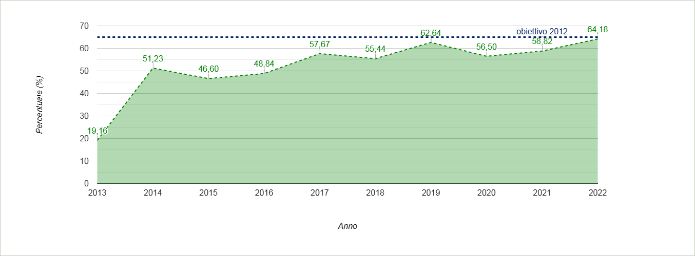

**Andamento della produzione totale e della RD - Comune di Pescopennataro**

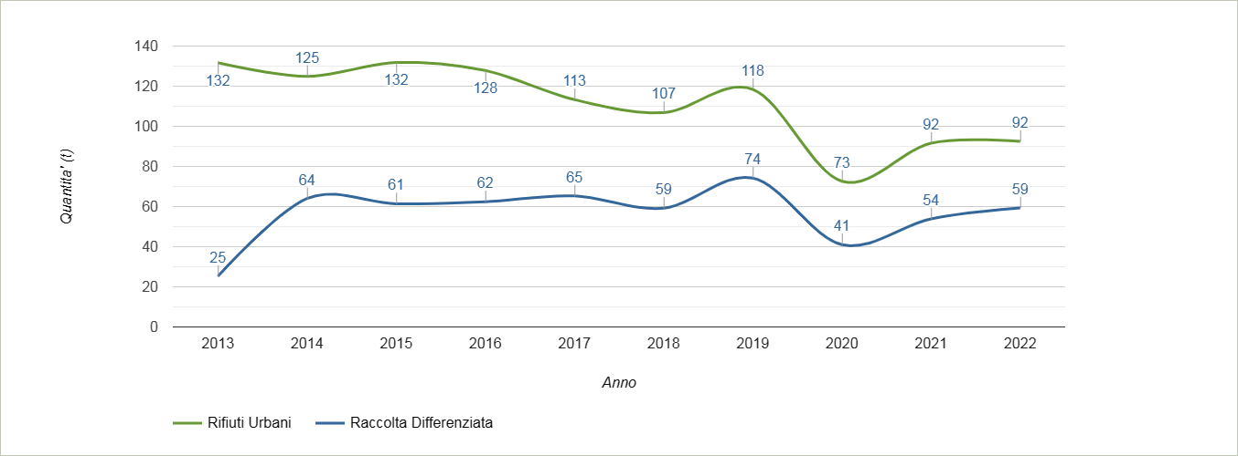3

**Andamento del pro capite di produzione e RD - Comune di Pescopennataro**

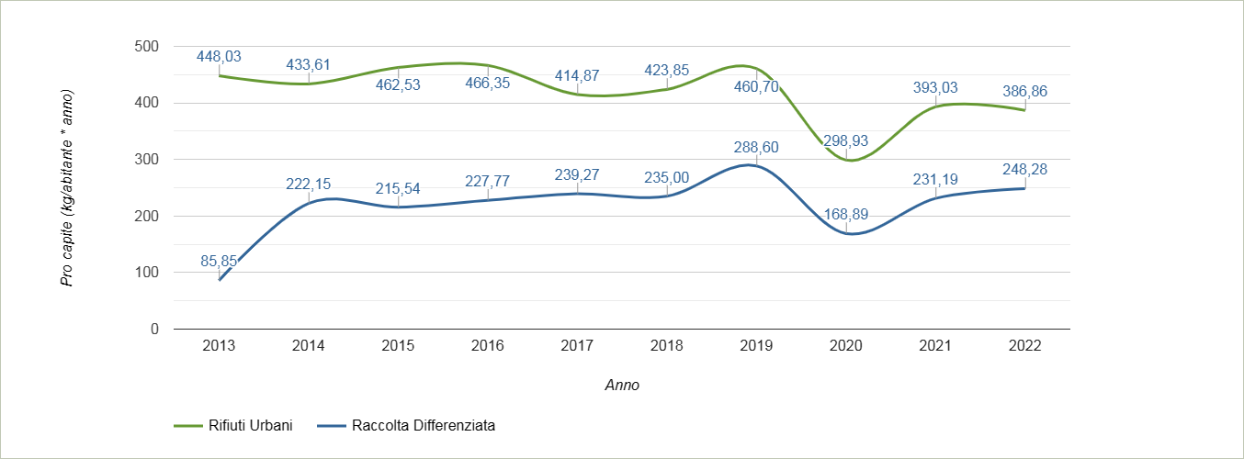

**Ripartizione percentuale della RD per frazione - Comune di Pescopennataro, anno 2022**

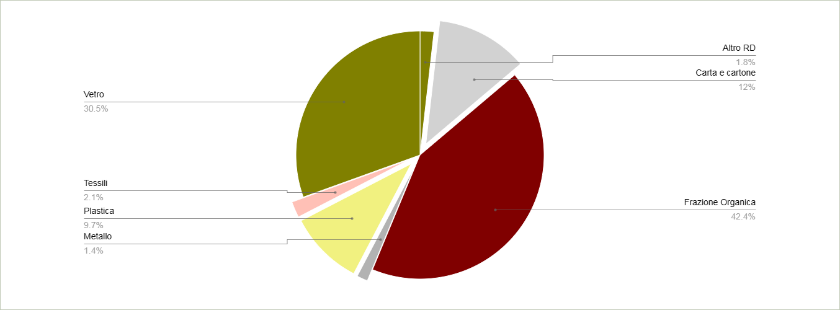

**Ripartizione del pro capite di RD per frazione- Comune di Pescopennataro, anno 2022**

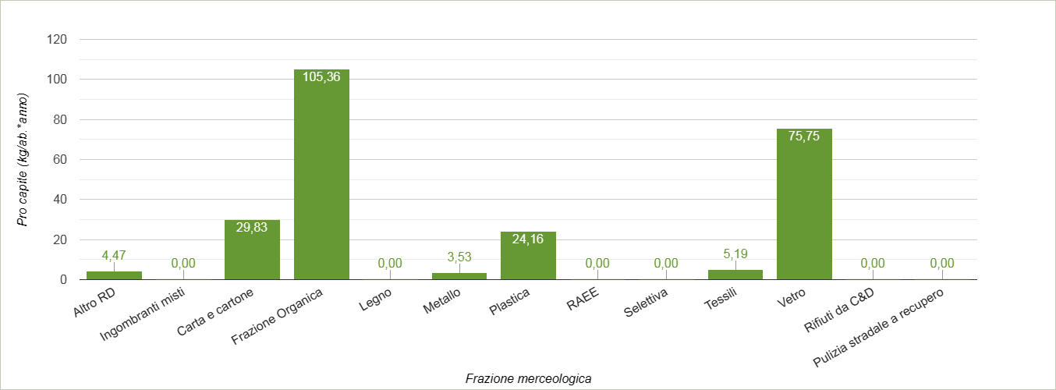

4

### Fonti di finanziamento

Non si rilevano fonti di finanziamento.

## Dati per la determinazione delle entrate di riferimento

Non si segnala avvicendamento gestionale.

### Dati di conto economico

Per la quantificazione dei costi sostenuti nell’anno 2022 per ciascuna delle attività svolte presso il Comune di Pescopennataro (IS) si è partiti dai costi complessivi consuntivi 2022 e preconsuntivi/previsionale 2023 così come indicato nel Metodo Tariffario Rifiuti allegato alla delibera 363/2021/R/rif e 389/2023/R/rif.

I costi rilevati sono stati poi riclassificati secondo le voci necessarie alla definizione del PEF Grezzo ed indicate nel MTR-2 all’appendice 1, e precisamente:

* **CARC 2022**: € 2.500,00
* **CARC 2023**: € 2.500,00

I suddetti costi comprendono le spese per l’accertamento, la riscossione, bollettazione, stampa e imbustamento avvisi TARI e licenza software;

* **CSL 2022**: € 2.500,00
* **CSL 2023**: € 2.500,00

I suddetti costi si riferiscono ai costi dell’attività di spazzamento e lavaggio strade;

* **FCDE 2022**: € 1.565,00
* **FCDE 2023**: € 1.647,00
* **IVA variabile 2022**: € 2.609,00
* **IVA variabile 2023**: € 2.609,00
* **IVA fissa 2022**: € 460,00
* **IVA fissa 2023**: € 460,00

### Focus sugli altri ricavi

Il soggetto preposto all’attività di avvio a riciclaggio è il soggetto SMALTIMENTI SUD S.r.l. .

.

### Componenti di costo previsionali

Si evidenzia che per le annualità del biennio 2024-2025, non si prevedono variazioni nelle componenti previsionali di cui all’articolo 9 del MTR-2 aggiornato.

5

### Investimenti

Non sono previsti nel periodo 2022-2025, investimenti conseguenti alle scelte di pianificazione regionale e/o nazionale.

### Dati relativi ai costi di capitale

La quota FCDE calcolata all’80% nel rispetto di quanto previsto dalle norme sul fondo crediti di dubbia esigibilità di cui al punto 3.3 dell’allegato n. 4/2 al Dlgs 118/2011 risulta pari a €9.781,59 per l’annualità 2024 e pari a €10.294,22 per l’annualità 2025, ma si suggerisce un’applicazione pari al 16% dell’accantonamento annuo complessivo.

|  |  |  |  |
| --- | --- | --- | --- |
| **Anno** | **ANNO**  **PEF** | **FCDE**  **80%** | **FCDE allocato per il 2024 al 20%, per il 2023 al 20%** |
| 2022 | 2024 | € 7.825,27 | € 1.565,05 |
| 2023 | 2025 | € 8.235,37 | € 1.647,07 |

6